BÁO CÁO THỰC HÀNH
Môn: Lập Trình Thiết Bị Di Động (React Native + TypeScript)
Đề thực hành 5: Movie Watchlist — Snack.expo.dev + MockAPI
Họ và tên | Mai Lưu Hữu Vinh
Mã số sinh viên | 21095551
Lớp | DHKTPM19BTT
Buổi thực hành | Day 5 — Movie Watchlist (React Native + TypeScript + MockAPI)
Công cụ sử dụng | Snack.expo.dev (không dùng VS Code) + mockapi.io (resource "movies")

LINK GIT : https://github.com/vinhmai2109551/Mobile/tree/main/moviewatchlist

I. Mô tả bài toán
Xây dựng ứng dụng Movie Watchlist hiển thị danh sách phim lấy từ API tạo bằng mockapi.io. Ứng dụng được xây dựng dần qua 6 câu, mỗi câu làm tiếp trên kết quả của câu trước.

II. Chuẩn bị dữ liệu (Mock API)
Tạo project trên mockapi.io với resource tên movies (chữ thường, số nhiều), gồm các trường:
- id: String — mockapi tự sinh
- title: String — Tên phim
- director: String — Đạo diễn
- year: Number — Năm phát hành
- rating: Number — Điểm đánh giá, từ 0 đến 10
- poster: String — URL ảnh poster (tỉ lệ 2:3)
- watched: Boolean — true nếu đã xem
Đã tạo ít nhất 9 bản ghi, có cả phim watched = true lẫn false.
URL API resource:
https://6acb2a94ef37b15040778951.mockapi.io/movies
Ảnh chụp minh họa resource trên mockapi.io:
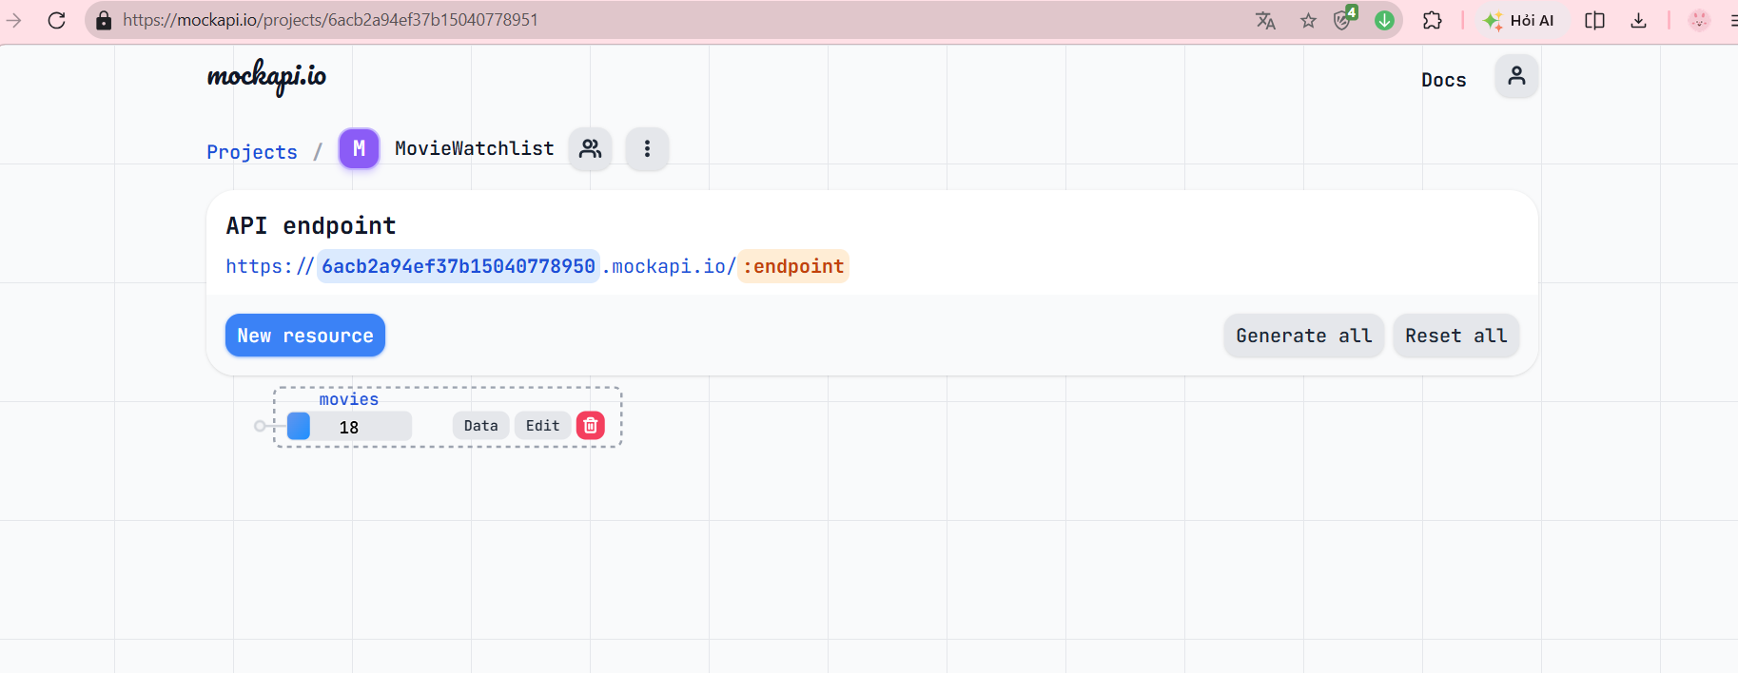

III. Chi tiết từng câu

Câu 1: SafeArea + tiêu đề màn hình
Yêu cầu:
- Bọc toàn bộ ứng dụng trong SafeAreaProvider và SafeAreaView (gói react-native-safe-area-context).
- Hiển thị tiêu đề "Movie Watchlist" ở phần đầu màn hình.
Kết quả đạt được:
Màn hình hiển thị đúng tiêu đề "Movie Watchlist" căn giữa phía trên, nội dung không bị tràn vào vùng tai thỏ/status bar nhờ SafeAreaView.
Code chính:
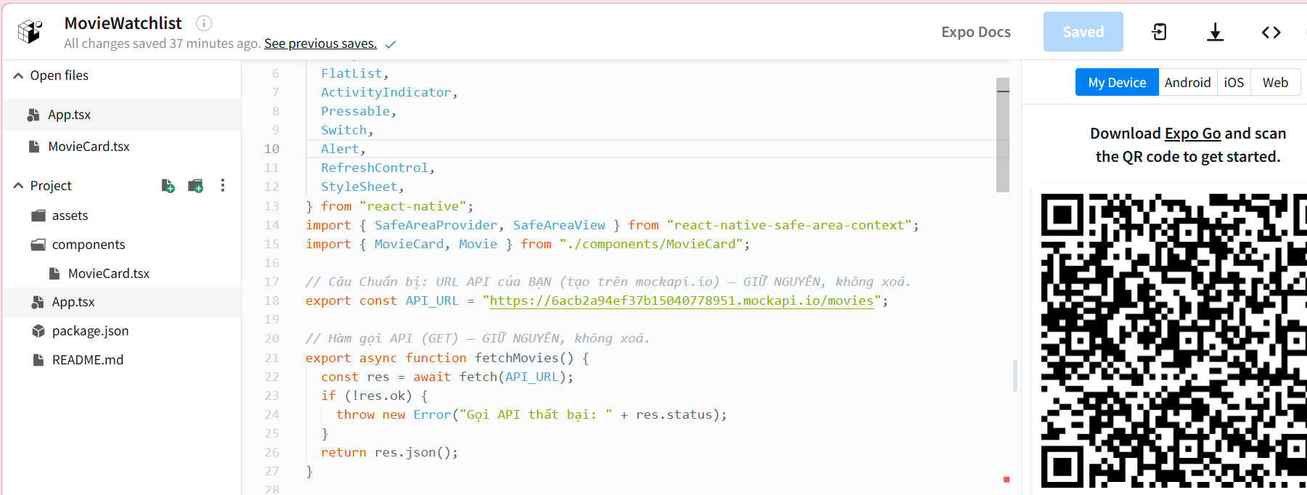
Giải thích code:
- SafeAreaProvider phải bọc ngoài cùng — nó đo kích thước vùng an toàn của thiết bị (tránh tai thỏ, status bar) và cấp dữ liệu đó cho SafeAreaView bên trong; thiếu Provider thì SafeAreaView không hoạt động đúng.
- API_URL và fetchMovies được giữ nguyên y như file starter đề bài cho sẵn, chỉ thay chuỗi URL bằng resource movies thật tạo trên mockapi.io.
- Tiêu đề 'Movie Watchlist' dùng StyleSheet riêng, căn giữa, in đậm — đặt làm phần tử đầu tiên trong SafeAreaView để luôn nằm cố định phía trên mọi nội dung thêm vào các câu sau.
Ảnh chụp minh họa:
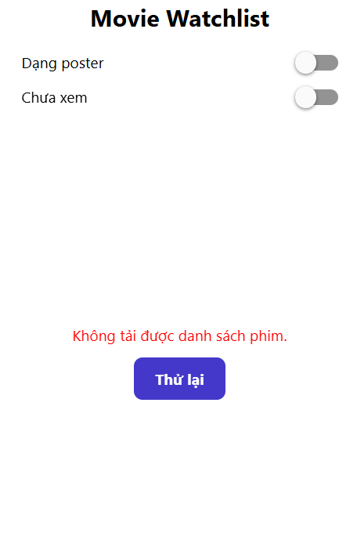

Câu 2: Gọi API, loading, FlatList, xử lý lỗi
Yêu cầu:
- Khi màn hình mở, gọi fetchMovies() để lấy danh sách phim.
- Trong lúc đang tải, hiển thị ActivityIndicator.
- Hiển thị danh sách bằng FlatList có keyExtractor. Mỗi phim hiện: tên phim, ⭐ điểm, trạng thái (✅ Đã xem / 🎬 Chưa xem).
- Nếu gọi API lỗi: hiển thị thông báo màu đỏ "Không tải được danh sách phim." cùng nút Thử lại; bấm nút thì tải lại danh sách.
Kết quả đạt được:
Ứng dụng tải dữ liệu thành công từ mockapi, hiện ActivityIndicator trong lúc chờ, danh sách phim hiện đủ tên/điểm/trạng thái; khi sửa API_URL sai để test, màn hình lỗi hiện đúng thông báo đỏ và nút Thử lại hoạt động đúng (tải lại khi bấm).
Code chính:
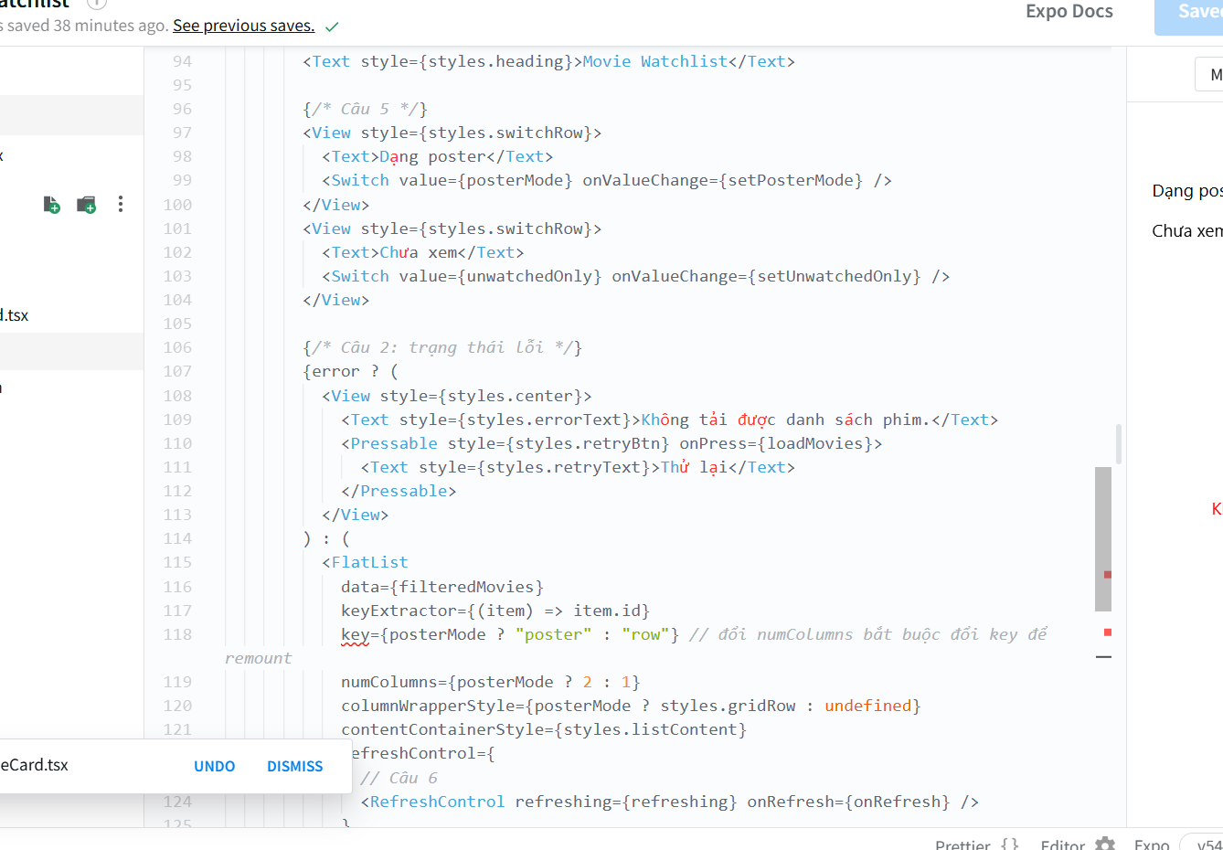
Giải thích code:
- loadMovies được tách thành 1 hàm riêng bọc useCallback, dùng chung cho lần tải đầu tiên (trong useEffect) và khi bấm nút 'Thử lại' — tránh viết trùng logic 2 lần.
- try/catch/finally: fetchMovies ném lỗi khi res.ok là false (status khác 2xx) → catch bắt lại, setError(true); dù thành công hay lỗi, finally luôn tắt loading để không bị kẹt màn hình ActivityIndicator mãi.
- 3 trạng thái loading/error/thành công được render loại trừ nhau bằng toán tử ba ngôi lồng nhau: đang tải → ActivityIndicator; lỗi → thông báo đỏ + nút Thử lại; xong và không lỗi → FlatList.
- FlatList bắt buộc phải có keyExtractor để React Native biết định danh duy nhất từng phần tử khi re-render — ở đây dùng item.id do mockapi tự sinh.
Ảnh chụp minh họa:
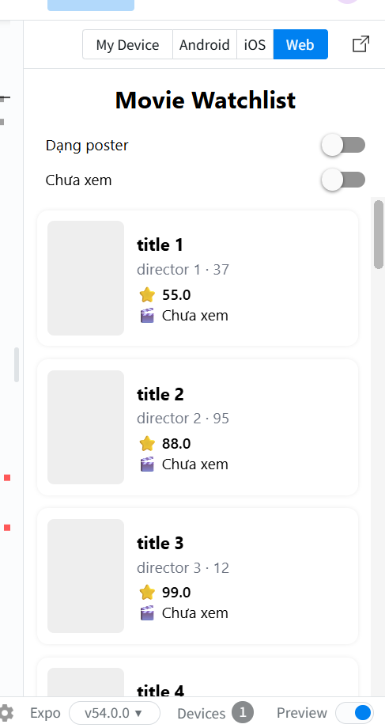

Câu 3: Tách component MovieCard
Yêu cầu:
- Tạo file components/MovieCard.tsx chứa interface Movie (đủ các trường dữ liệu) và interface MovieCardProps.
- MovieCard hiển thị: poster, tên phim, đạo diễn · năm, ⭐ điểm (làm tròn 1 chữ số thập phân), trạng thái. Poster bên trái, thông tin bên phải.
- Bấm vào một thẻ thì gọi onSelect(movie.id); trong App, hiển thị Alert gồm tên phim và dòng "Đạo diễn: ...".
- Bọc component bằng React.memo; hàm xử lý chọn phim trong App dùng useCallback.
Kết quả đạt được:
Component MovieCard tách riêng hiển thị đúng bố cục poster trái – thông tin phải; bấm vào thẻ phim hiện đúng Alert tên phim + đạo diễn.
Code chính:
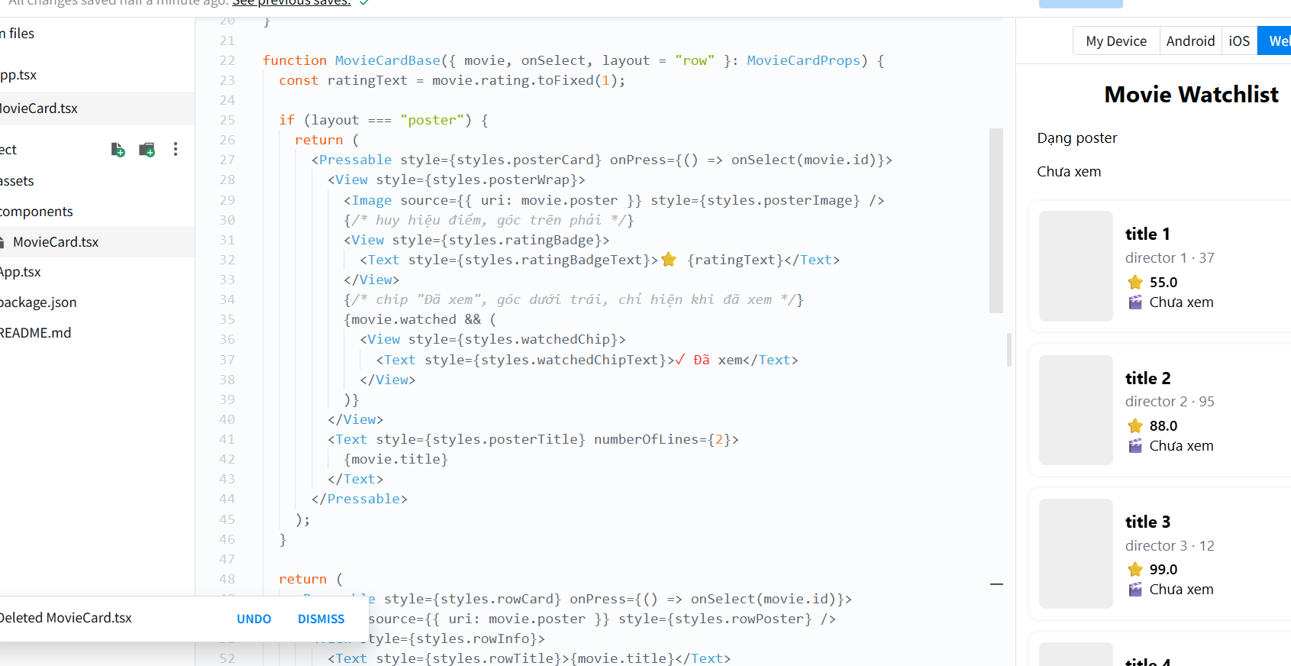
Giải thích code:
- Tách MovieCard ra file riêng trong components/ giúp App.tsx gọn, dễ tái sử dụng component này ở nơi khác nếu cần.
- Movie và MovieCardProps là 2 interface TypeScript: Movie mô tả đúng 7 trường dữ liệu từ mockapi, MovieCardProps mô tả props mà MovieCard nhận vào (movie + hàm onSelect).
- React.memo bọc quanh MovieCardBase: React chỉ render lại component này khi props (movie, onSelect) thực sự đổi theo tham chiếu — giúp FlatList mượt hơn khi danh sách dài vì các thẻ không đổi dữ liệu sẽ không bị vẽ lại.
- handleSelectMovie dùng useCallback với dependency [movies] — chỉ tạo hàm mới khi mảng movies đổi; nếu không dùng useCallback, mỗi lần App render sẽ tạo ra 1 hàm onSelect mới, khiến MovieCard (dù đã React.memo) vẫn bị coi là có prop đổi và render lại oan.
- Khi bấm thẻ phim, onSelect(movie.id) được gọi, App tìm đúng phim theo id rồi hiện Alert gồm tên phim và dòng 'Đạo diễn: ...'.
Ảnh chụp minh họa:

Câu 4: Hai dạng layout "row" / "poster"
Yêu cầu:
- Chỉ dùng một component MovieCard, thêm prop layout nhận "row" hoặc "poster" (mặc định "row").
- row: thẻ nằm ngang, poster 70×105, hiển thị đầy đủ thông tin như Câu 3.
- poster: thẻ xếp dọc, poster tỉ lệ 2:3 co giãn theo độ rộng thẻ; huy hiệu ⭐ điểm góc trên phải; chip "✓ Đã xem" góc dưới trái (chỉ hiện khi đã xem); ẩn đạo diễn, năm, dòng trạng thái.
- Trong App, dạng poster hiển thị 2 cột đều nhau; khi số phim lẻ, thẻ cuối không bị kéo giãn hết hàng.
- Dùng một hằng số tạm trong App để đổi qua lại giữa 2 dạng, phục vụ chụp minh chứng.
Kết quả đạt được:
Cùng một component MovieCard hiển thị đúng 2 dạng row và poster theo giá trị prop layout; dạng poster xếp 2 cột đều, thẻ cuối (khi số phim lẻ) không bị kéo giãn.
Code chính:
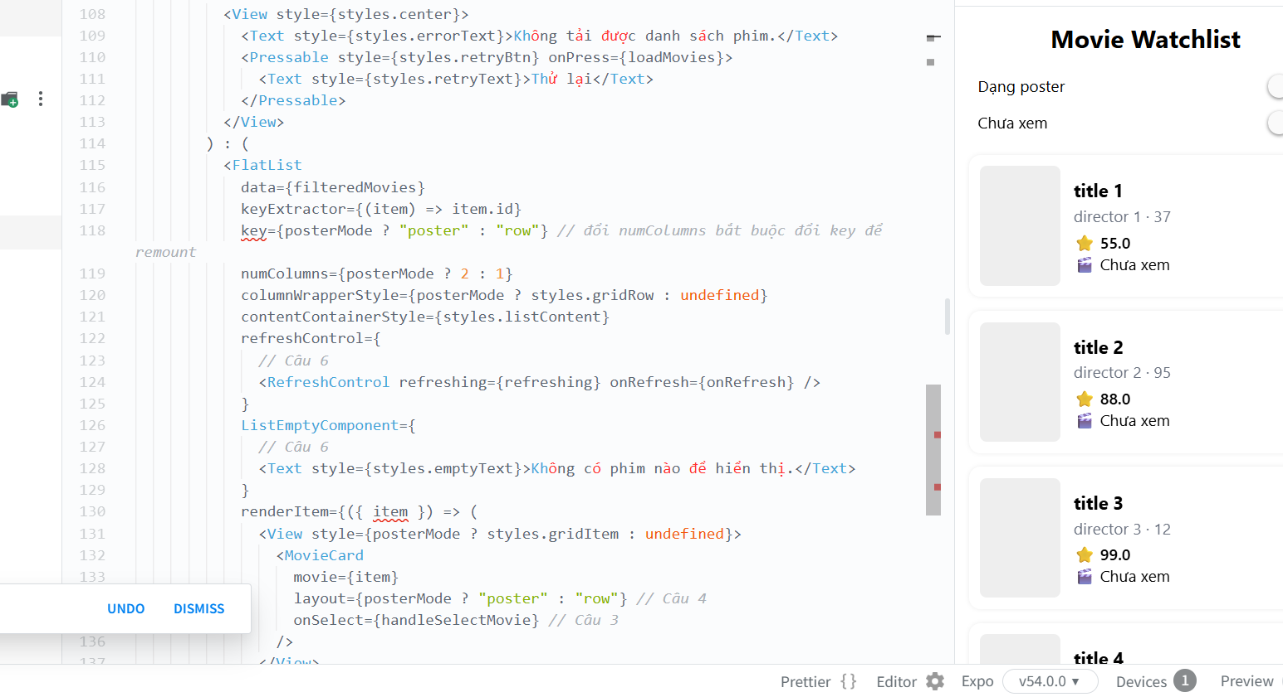
Giải thích code:
- Chỉ 1 component MovieCard duy nhất được tái sử dụng cho cả 2 kiểu hiển thị — prop layout quyết định nhánh JSX nào được render, mặc định 'row' nếu không truyền prop.
- Dạng poster: posterWrap dùng aspectRatio: 2/3 kết hợp width: '100%' nên ảnh luôn giữ đúng tỉ lệ dọc dù độ rộng thẻ co giãn theo số cột khác nhau.
- ratingBadge và watchedChip dùng position: 'absolute' để neo đúng góc của posterWrap (containing block gần nhất có position khác 'static'); watchedChip chỉ render khi movie.watched là true.
- FlatList không cho đổi numColumns khi đã mounted, nên phải gắn key đổi theo chế độ (key={POSTER_MODE ? 'poster':'row'}) để Flatlist tự remount lại đúng layout lưới.
- gridItem có width: '48%' cố định (không dùng flex:1) nên khi số phim lẻ, thẻ cuối cùng không bị kéo giãn chiếm hết hàng — columnWrapperStyle chỉ đẩy khoảng trống dư sang phải chứ không kéo giãn thẻ.
Ảnh chụp minh họa:
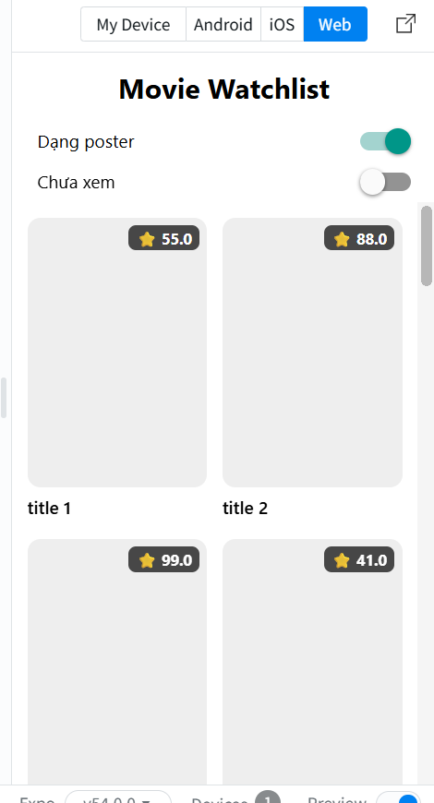

Câu 5: Hai công tắc Switch lọc & đổi layout
Yêu cầu:
- Thêm 2 Switch ngay dưới tiêu đề, mỗi cái có nhãn.
- "Dạng poster": bật → hiển thị dạng poster 2 cột; tắt → dạng row 1 cột (thay cho hằng số ở Câu 4).
- "Chưa xem": bật → chỉ hiện phim chưa xem; tắt → hiện tất cả. Danh sách lọc tính bằng useMemo.
- 2 công tắc hoạt động độc lập, bật tắt bao nhiêu lần cũng không lỗi.
Kết quả đạt được:
2 Switch hoạt động độc lập đúng yêu cầu: bật "Dạng poster" chuyển layout 2 cột, bật "Chưa xem" lọc đúng danh sách phim chưa xem; kết hợp cả 2 công tắc cùng lúc không phát sinh lỗi.
Code chính:
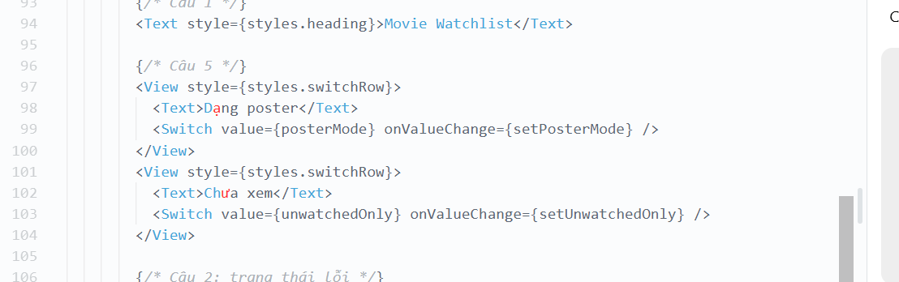
Giải thích code:
- posterMode và unwatchedOnly là 2 state hoàn toàn tách biệt — mỗi Switch chỉ đọc/ghi đúng state của riêng nó (value/onValueChange), nên bật tắt cái này không ảnh hưởng cái kia, bật tắt bao nhiêu lần cũng không phát sinh lỗi.
- filteredMovies dùng useMemo để chỉ tính lại mảng lọc khi movies hoặc unwatchedOnly thay đổi — tránh việc lọc lại toàn bộ mảng mỗi lần component render vì lý do khác (ví dụ chỉ đổi posterMode).
- FlatList giờ nhận filteredMovies thay vì movies gốc, và posterMode/unwatchedOnly thay thế hằng số POSTER_MODE tạm ở Câu 4 — người dùng tự bật/tắt thay vì lập trình viên sửa code.
Ảnh chụp minh họa:


